音は本当に波なのか？
2013年06月22日
４班 下谷 紘司、小山 智久、櫻井 美希、田中 宏来

ねらい
音が波として伝わっていることをしる。

準備物
pc、マイク、音叉

実験手順
１、様々な音の波形をオシロスコープによって見てみる。
２、高音の波形と低音の波形の違いを予想する
予想：（ 振幅 ・ 波長 ・ その他： ）
３、高音の波形と低音の波形の違いを見つける
結果：（ 振幅 ・ 波長 ・ その他： ）
※２・３は模擬授業ではとばした。

４、音さ（音程が一定）の波形を見てみる
５、音の大きさと波形の関係を予想する。
予想：（ 振幅 ・ 波長 ・ その他： ）
６、音の大きさと波形の関係を見つける。
結果：（ 振幅 ・ 波長 ・ その他： ）
７、録音された音と、その逆位相の音を同時にならすとどうなるか？
予想：（ ）
８、同時に鳴らして聞いてみる。
結果：（ ）

板書と授業風景
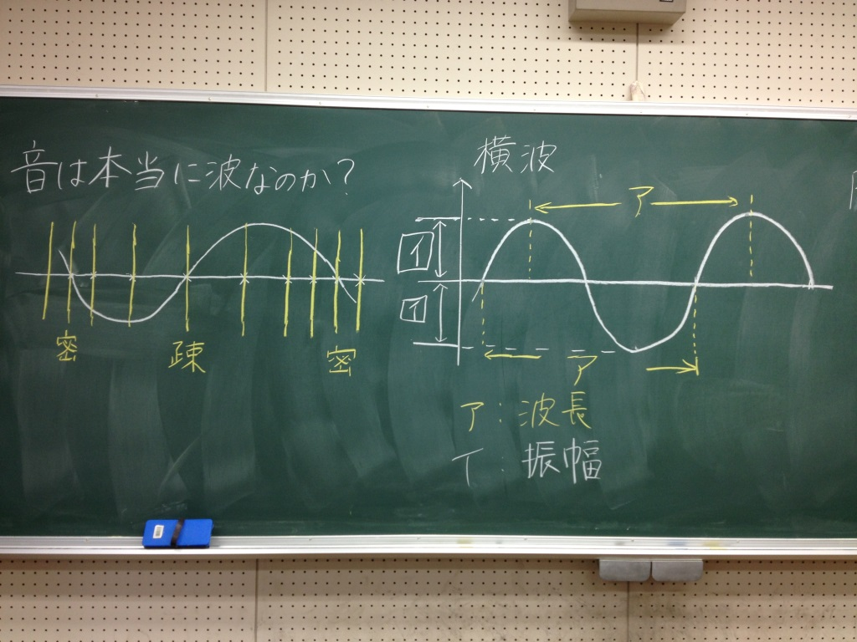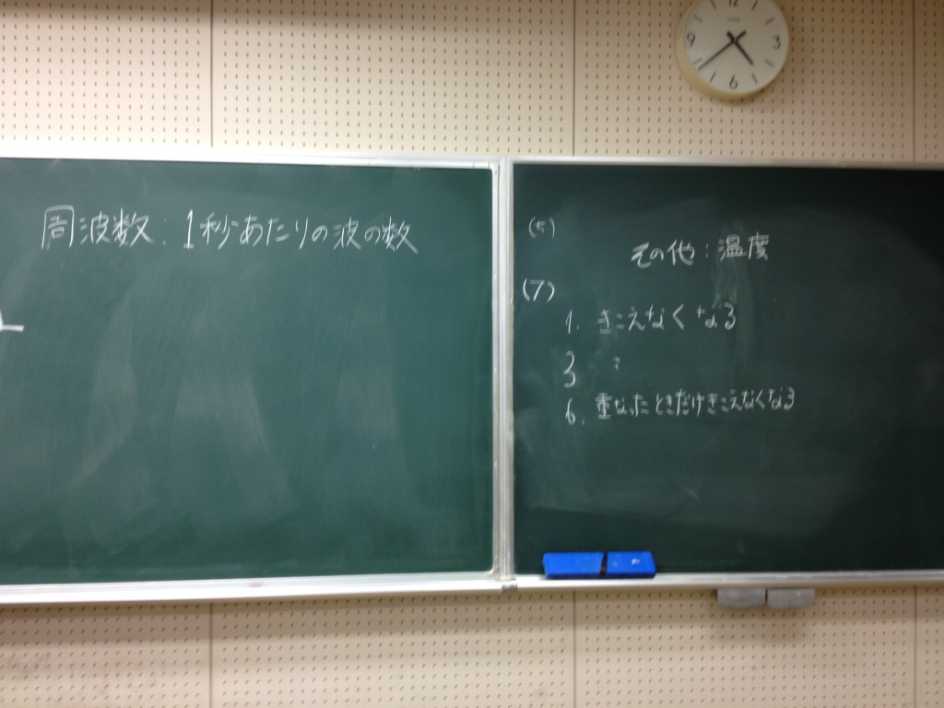
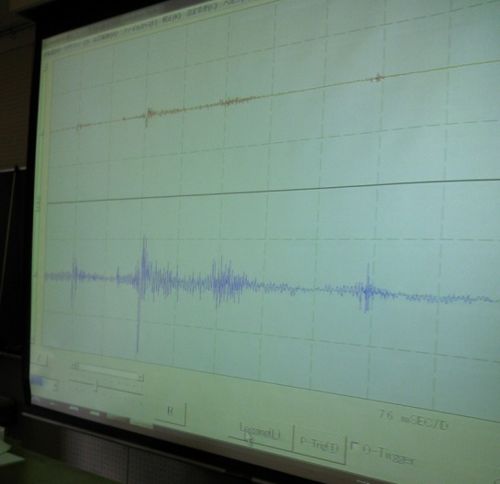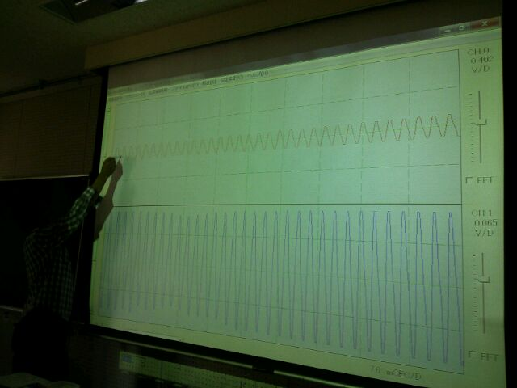
・オシロスコープを用いて音波を見ている様子

考察
予定していた実験を一つ省略したにもかかわらず時間がオーバーしてしまったので、もう少し余裕を持たしたタイムスケジュールにすればよかった。
前回の復習をかねて実験をする予定だったので板書がメモ程度でノートにとりにくい状態になっていたので、ノートをとらなくてもよいことを伝えておくべきだった。音の大きさが変わる原因として「温度」と答えてくれたのに、それに対するコメントをせずに終わってしまったことが申し訳なかった。逆位相にすすまずに「温度」によって音の大きさが変わらないことを説明してもよかった。あと、逆位相の音と同時に聴くと消音される説明もした方がよかった。
また、pcを用いて逆位相の音をならすのでは無くスピーカーなどを用いて聴いてもよかった。しかし、pc上で合成すると簡単に正位相の音や逆位相の音の音を消すことができ、両方が同時に流れているときだけが打ち消されていることが分かったと思うのでそれはそれでよかったと思った。

評価

よかった点
科学の知識を実生活（ノイズキャンセル）に結びつけられたのがよかった。
斬新だった。
観察しやすかった。
驚きがあってよかった。
実際にオシロスコープで音が見られたこと。
音の違いと波形の違いが比較できた。
PＣで音を取り込んだり、聞かせたり退屈しない授業だった。
レジュメや板書も要点をおさえられていた。
準備がしっかりされていた。
おもしろかった。
道具を使いこなせていた。
板書の図が上手。
マイクに紙をつけて聞き取りやすくしているのが良かった。

改善点
板書が見にくいから、部屋の明暗の切り替えを細かくやった方がよい。
板書がノートをとることを考えていない。
“まとめ”が弱い←発問に対する解答を含めるとよかったのでは？
問題が大雑把で解答しにくかった。
ちょっと声が聞きにくかった。
話す人がほとんど一人だったこと
時間が多少オーバーしていた
発問に対する答えとしてでた、「温度」についてふれてほしかった。
ソフトが何を表しているのかの説明がほしかった。
逆位相の音を重ねると聞こえなくなるのはわかったけど、なぜ音が聞こえなくなるのかがわからなかった。
二つの音を重ねたら大きな音になると思っていたから、消えた理由が欲しかったです。

その他
ノイズキャンセラーの実物（pcではなく）を演示できたらもっとよかった。
２個のスピーカーを左右に置いて中央で音が消えるなど
ソフトを使いこなせていた。

項目別の評価
評価者22名（学生：20名、教員：2名）
 | 評価内容 | 評価平均
① | 服装や話し言葉は教員として適当だったか？ | 3.8
② | 声は生徒の方に向かって発せられ、聞き取りやすかったか？ | 3.4
③ | 発問は生徒が考えれば答えられるように工夫されていたか？ | 4.0
④ | 板書の文字や数字、図などは丁寧で読みやすかったか？ | 4.1
⑤ | 板書は学習者がノートを取りやすいように配置されていたか？ | 3.9
⑥ | 実験や観察は現象や対象物がはっきり確認できるものだったか？ | 4.5
⑦ | 実験は学習内容の理解・定着の助けになるものだったか？ | 4.3
⑧ | 立ち位置（黒板や演示実験が隠れる等）や机間巡査は適当だったか？ | 3.6
⑨ | 授業の事前準備はしっかりとされていたか？ | 4.5
⑩ | 生徒の反応を確認しながら授業を進めていたか？ | 4.0
 | 評価内容の平均 | 4.0

項目別評価から、声が小さかったことが①や②の評価に影響していると考えられる。また、演示実験のつもりだったので机間巡視をしなかったが、発問を考えてもらっているときなどに巡視した方がよかったかもしいれないと思った。
⑥の「実験や観察は現象や対象物がはっきり確認できるものだったか？」の評価が高かったのでプロジェクターを用いた効果はあったと考えた。
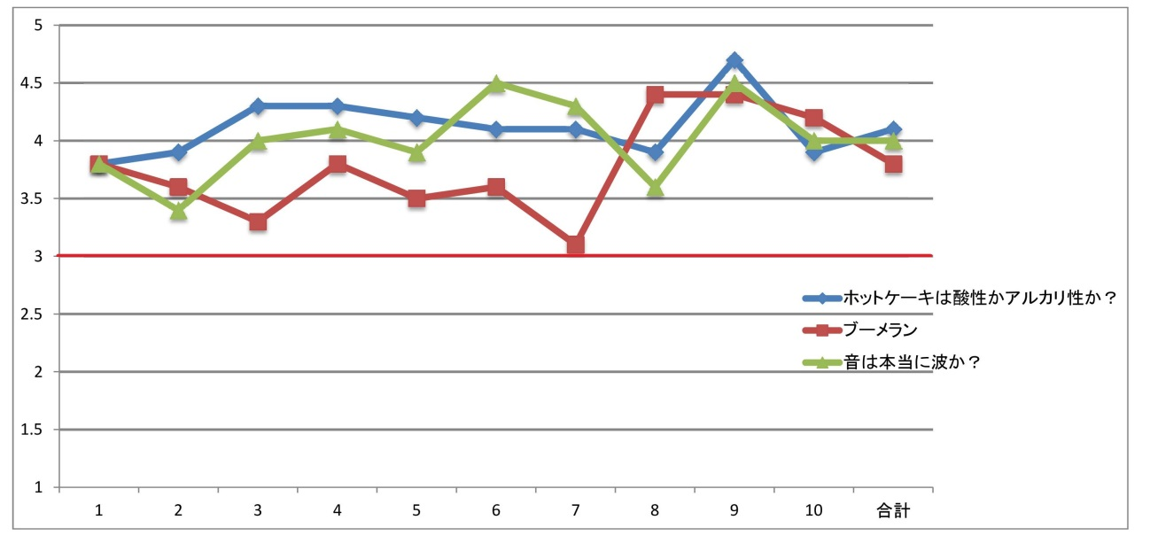

・各評価項目の点数推移
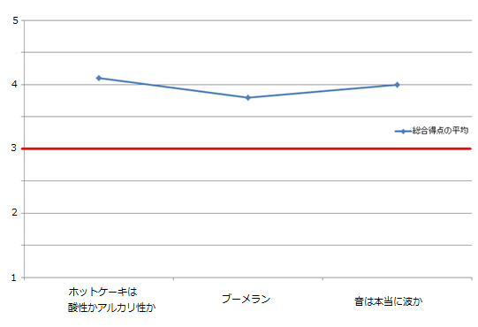

配布プリント

ねらい
音が波として伝わっていることをしる。

波形と振幅・波長
・（ 縦 ・ 横 ）波

準備物
pc、マイク、音叉

実験手順
１、様々な音の波形をオシロスコープによって見てみる。
２、高音の波形と低音の波形の違いを予想する
予想：（ 振幅 ・ 波長 ・ その他： ）
３、高音の波形と低音の波形の違いを見つける
結果：（ 振幅 ・ 波長 ・ その他： ）
４、音叉（音程が一定）の波形を見てみる
５、音の大きさと波形の関係を予想する。
予想：（ 振幅 ・ 波長 ・ その他： ）
６、音の大きさと波形の関係を見つける。
結果：（ 振幅 ・ 波長 ・ その他： ）
７、録音された音と、その逆位相の音を同時にならすとどうなるか？
予想：（ ）
８、同時に鳴らして聞いてみる。
結果：（ ）

